背景：

某软件公司要开发开平台图像浏览系统，要求该系统能够显示BMP、JPG、PNG等多种格式的文件，并且能够在Windows、Linux、UNIX等多个操作系统上运行，系统首先将各种格式的文件解析成像素矩阵（Matrix），然后将像素矩阵显示在屏幕上，不同的操作系统调用不同的绘制函数来绘制矩阵，现使用桥接模式来设计跨平台图像浏览系统。

UML：

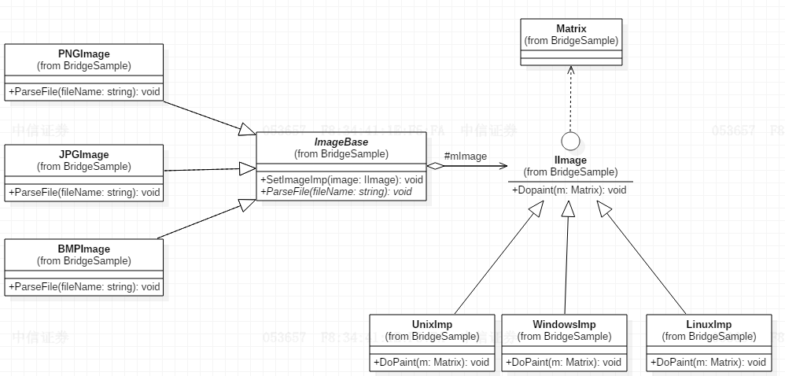

IImageBase充当抽象类，其子类JPGImage、PNGImage、BMPImage充当扩充抽象类；IImage充当实现类接口，其子类WindowsImp、Linux Imp、UnixImp充当具体实现类。